
METODICKÝ LIST PRO ZŠ
Pro zpracování vzdělávacích materiálů (VM)v rámci projektu EU peníze školám
Operační program Vzdělávání pro konkurenceschopnost

Projekt: Moderní výuka

Registrační číslo: CZ.1.07/1.4.00/21.3192

Číslo DUM: Kód 01.01VY_32_INOVACE_1.2.04

Jméno autora: Mgr. Blanka Vanišová

Datum, období kdy byl vytvořen: 07. 05. 2012

Název práce: Sčítání a odčítání stovek a jednotek

Předmět, pro který je VM určen: Matematika

Ročník, pro který je VM určen: Třetí

Časová dotace: 1 hodina

Vzdělávací oblast, tematický okruh, téma: Přirozená čísla v oboru do tisíce, Sčítání a odčítání stovek a jednotek

Metodický list, anotace- výstižný popis způsobu použití VM ve výuce:
Hrací karty doporučuji zvětšit na velikost A3, slepit k sobě kartu A a kartu C. Slepenou kartu i kartu B zalaminovat. Kartu AC poté nastříhat na jednotlivé kartičky s příklady. Dále doporučuji velkou hrací kartu i jednotlivé kartičky podlepit magnetickou páskou. Kartu B pak lze lehce umístit na magnetické tabuli. Žáci přikládají kartičky s příklady na výsledek otočenou stranou. Názornou pomůcku mají před sebou a vznikající obrázek vidí všichni najednou. Slouží k upevnění a procvičení učiva a posílení mezipředmětových vztahů (Čas – suché plody, dužnaté plody)

Pomůcky: Pro učitele hotové hrací karty, magnetické pásky

Sčítání typu 421 + 5, 123 + 7

Karta A

424 + 3 | 465 + 1 | 482 + 5 | 491 + 7 | 533 + 6
565 + 4 | 581 + 8 | 599 + 0 | 235 + 5 | 486 + 4
782 + 8 | 124 + 6 | 984 + 6 | 657 + 3 | 258 + 2
147 + 2 | 245 + 3 | 241 + 8 | 149 + 1 | 241 + 6
368 + 1 | 185 + 4 | 325 + 3 | 387 + 2 | 646 + 3

Karta B

539 | 498 | 487 | 466 | 427
490 | 240 | 599 | 589 | 569
260 | 660 | 990 | 130 | 790
247 | 150 | 249 | 248 | 149
649 | 389 | 328 | 189 | 369

Karta C

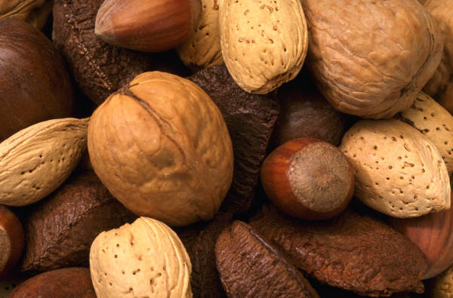

Odčítání typu 426 – 5, 130 - 7

Karta A

899 - 5 | 125 - 2 | 568 - 6 | 966 - 5 | 658 - 7
852 - 2 | 466 - 5 | 337 - 6 | 787 - 5 | 747 - 2
769 - 6 | 798 - 5 | 999 - 7 | 956 - 2 | 946 - 5
988 - 6 | 900 - 6 | 510 - 9 | 320 - 5 | 780 - 4
460 - 2 | 670 - 1 | 820 - 7 | 130 - 3 | 410 - 5

Karta B

651 | 961 | 562 | 123 | 894
745 | 782 | 331 | 461 | 850
941 | 954 | 992 | 793 | 763
776 | 315 | 501 | 894 | 982
405 | 127 | 813 | 669 | 458

Karta C

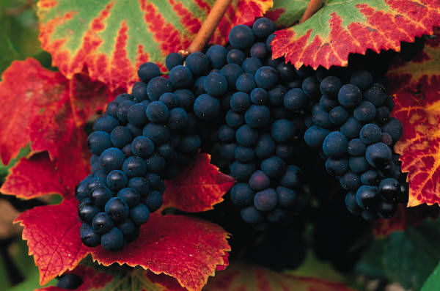

Materiály jsou určeny pro bezplatné používání pro potřeby výuky a vzdělávání na všech typech škol a školských zařízení. Jakékoliv další použití podléhá autorskému zákonu.
Autor prohlašuje, že tato práce je jeho dílem nebo byla stažena z uvedených zdrojů.
Zdroje: Obrazová díla byla použita z knihoven Microsoft Word 2003 – www.office.microsoft.com

